**UMA PROPOSTA DE REINVENÇÃO PARA O BAIRRO FREI DAMIÃO**

Kelvin Pablo De Souza Ferreira

Aluno do Curso de Arquitetura e Urbanismo da UFERSA - Campus Multidisciplinar Pau dos Ferros. kelvinpablo15@gmail.com

Maria Izabel Medeiros Fernandes Cavalcanti

Aluna do Curso de Arquitetura e Urbanismo da UFERSA - Campus Multidisciplinar Pau dos Ferros. maribelcavalcanti@gmail.com

Paulo Josenberg Praxedes De Oliveira

Aluno do Curso de Arquitetura e Urbanismo da UFERSA - Campus Multidisciplinar Pau dos Ferros. paulo13praxedes@hotmail.com

Tamms Maria Da Conceicao Morais Campos

Professora do Curso de Arquitetura e Urbanismo da UFERSA - Campus Multidisciplinar Pau dos Ferros. tamms.morais@ufersa.edu.br

**RESUMO**

O trabalho ora proposto é parte inicial de um Projeto de Extensão da UFERSA/Campus Pau dos Ferros denominado Reinvente seu Bairro que está sendo realizado no bairro Frei Damião, na cidade de Pau dos Ferros/ Rio Grande do Norte/ Brasil. O recorte temporal deste artigo compreende os meses de agosto e setembro/2018. Utilizou-se como procedimentos metodológicos, dinâmicas e aplicação de questionários junto com a comunidade, além da parte de levantamento bibliográfico e registro fotográfico. Objetiva-se analisar as variáveis coletadas e realizar um diagnóstico preliminar quanto ao perfil social dos moradores e os anseios da comunidade, de forma a compreender como se dá a apreensão do espaço por parte dos mesmos em relação ao bairro. Os resultados preliminares apontam para a necessidade de um projeto com características que permeiam questões de infraestrutura, esporte, lazer e equipamentos que possibilitem socialização, tendo em vista o ordenamento físico-territorial, a ideia de sustentabilidade e função social da propriedade aplicada ao bairro como um todo.

**Palavras-chaves**: Projeto Reinvente seu bairro. Intervenções urbanísticas. Multidisciplinar. Desenvolvimento urbano. Pau dos Ferros.

**INTRODUÇÃO**

O presente artigo é parte inicial e resultado preliminar das primeiras pesquisas do projeto Reinvente seu Bairro, que engloba o bairro Frei Damião, com população estimada de 100 famílias. O referido Projeto surgiu de um componente curricular do curso de Arquitetura e Urbanismo da UFERSA/Pau dos Ferros/ Rio Grande do Norte/ Brasil e foi aprovado como Projeto de Extensão. O propósito do Reinvente seu Bairro é analisar e elaborar propostas urbanísticas e de infraestrutura, em uma escala de microplanejamento, que possibilitem a qualidade de vida em função dos anseios da comunidade local, transeuntes e usuários. O mesmo conta com a colaboração de professores e servidores das mais diversas áreas de estudo, o que permite a interdisciplinaridade no trabalho e na leitura espacial no tocante a gestão urbana, políticas públicas, ordenamento físico-territorial, condicionantes históricas e urbanísticas, além de aspectos relacionados ao gerenciamento de resíduos sólidos.

No entanto, o trabalho ora proposto, por se tratar apenas de uma parte de um projeto maior (Reinvente seu Bairro), objetiva analisar as variáveis coletadas inicialmente quanto ao sexo e idade dos residentes, finalidade de utilização e anseios por modificações urbanas para o bairro Frei Damião, na cidade de Pau dos Ferros-RN/Brasil. Assim, o artigo justifica-se pela relevância em compreender e apreender sob o olhar do morador, transeunte e usuário do bairro, suas demandas necessárias por infraestrutura, equidade na distribuição de bens, de serviços e de possíveis ações estruturadoras e educativas para sua reinvenção.

**PROCEDIMENTOS METODOLÓGICOS**

Segundo Marconi & Lakatos (2003) são diversos os procedimentos de coletas de dados, variando de acordo com as circunstâncias ou com a natureza do objeto investigado. Neste sentido, o trabalho do apanhamento de informações, foi realizado através de técnicas de pesquisas, que possibilitaram à observação do bairro Frei Damião e a participação dos seus moradores mediante a exposição das suas perspectivas acerca da dimensão do "morar". Desta forma, entrevistas, dinâmicas e registros fotográficos foram realizados, além da análise de conteúdo dos dados coletados, como meio de identificar possíveis fragilidades e potencialidades existentes no bairro.

Para estruturar a pesquisa junto com a comunidade, especialmente, partiu-se de três caminhos: a revisão bibliográfica, a pesquisa documental e o registro documental. Eles se constroem a partir das seguintes ações:

1. Revisão Bibliográfica - Levantamento bibliográfico que aponta elementos de construção do referencial teórico-metodológico. Incluam-se livros, teses, dissertações, TCCs, artigos científicos, ensaios, revistas etc. - Seminários temáticos promovidos pelo Projeto de Extensão.

2. Pesquisa Documental – Apresentação para sociedade civil, com o objetivo de expor o projeto e discuti-lo com os moradores. – Reuniões com a população local, realizando dinâmicas que possibilitam melhor compreensão das necessidades existentes. - Coleta de dados, por meio de entrevistas e questionários.

3. Registro Documental - Fotografias e gravações audiovisuais, cujos conteúdos examinados possibilitam trabalhos acadêmicos como este e análise de forma detalhada do que foi registrado.

**ÁREA DE ESTUDO**

Bem posicionado na cidade de Pau dos Ferros-RN/Brasil, o Frei Damião faz fronteira com os seguintes bairros: Centro, Domingos Gameleira, João XXIII e Paraíso, sendo delimitado pelas ruas Hemetério Fernandes, Joaquim Torquato, João Escolástico, Mano Marcelino e Monsenhor Walfredo Gurgel de Queiroz (Figura 01). Com cerca de quinze hectares de área, é um bairro relativamente pequeno se comparado aos demais. A topografia que apresenta é diversificada, onde sua zona periférica é parcialmente plana, enquanto a zona central é predominantemente declivada.

Figura 01. Mapa do bairro Frei Damião, destacado a partir da cidade/estado/país em que se encontra.

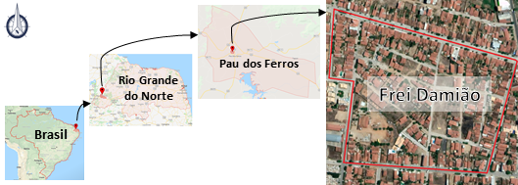

|  |  |  |
| --- | --- | --- |
|  |  |  |

Fonte: Google Maps (2018), adaptado pelos autores (2018).

A área de aplicação do projeto possui em sua maioria edifícios térreos, uma boa quantidade de terrenos vazios. É pouco densa, decorrência direta de sua infraestrutura que não lhe permite um maior adensamento. Dispõe de vias pavimentadas e não pavimentadas (Figuras 02 e 03). As instalações para água foram realizadas pela companhia estadual (CAERN - Companhia de Águas e Esgotos do Rio Grande do Norte) e não existe uma rede de esgoto (Figura 04). Apesar da presença de iluminação pública, várias frações do bairro encontram-se iluminadas de maneira deficitária, apontando para necessidade de ampliação do sistema de iluminação nos logradouros Abdon Pinheiro, Manoel Flor, Vicente Barros e Maria do Carmo Gurgel.

Figuras 02, 03 e 04. Infraestrutura viária do bairro. Despejo incorreto de esgoto.

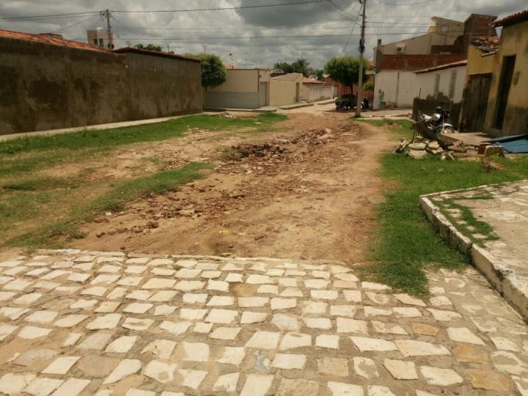 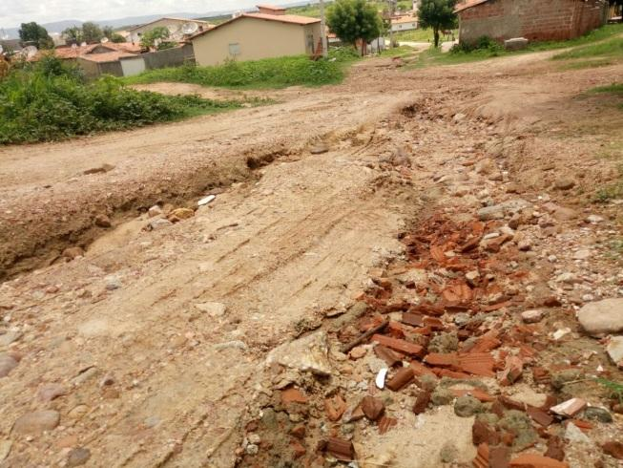 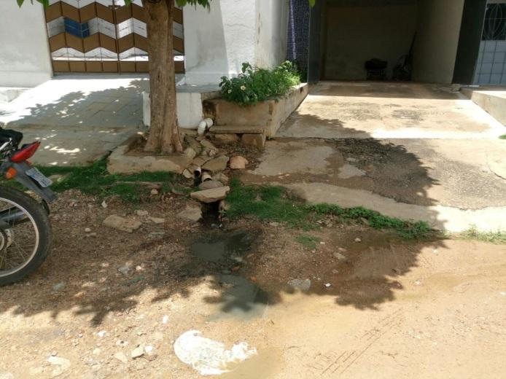

|  |  |  |
| --- | --- | --- |
|  |  |  |

Fonte: Acervo dos autores (2018).

O bairro é composto por diversas tipologias edilícias (Figura 05), especialmente do tipo residencial, predominante, que é seguido pelos usos institucional, misto e de serviços (Figura 06). Encontra-se na comunidade apenas um equipamento urbano, uma instituição de ensino privado que atende aos próprios moradores e os de outros bairros de Pau dos Ferros (Figura 07). Os dispositivos que fornecem saúde e educação coletiva localizam-se no bairro Paraíso, que por sua proximidade também atende os residentes do Frei Damião (Figura 07). Não há arborização pública satisfatória. As árvores existentes são cuidadas pela população e a vegetação presente é diversa, sendo caracterizada pela presença de pequenas hortas, plantações privadas e pastagens para animais, que são encontradas em alguns terrenos.

Figuras 05,06 e 07. Tipologias edilícias. Mapa dos tipos de uso. Equipamentos urbanos.

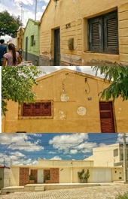 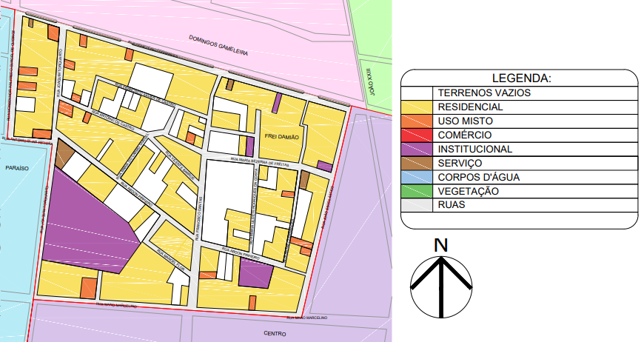 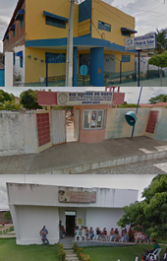

|  |  |  |
| --- | --- | --- |
|  |  |  |

Fonte: Acervo dos autores (2018). Google Street View (2012), adaptado pelos autores (2018).

De forma a compreender a abordagem metodológica iniciada a partir da coleta de dados e apreensão do espaço por parte dos moradores em relação ao bairro – aplicação de questionários e realização de dinâmicas –, far-se-á uma breve descrição do andamento do Projeto e dos resultados deste diagnóstico preliminar. Dessa maneira, pretende-se discutir as informações levantadas *in loco* de forma a corroborar ações que permitam alterar os parâmetros infraestruturais a partir das propostas de fases posteriores do projeto, gerando condições que reinventem o bairro e contribuam a uma maior qualidade de vida dos seus usuários e residentes.

**ANDAMENTO DO PROJETO REINVENTE SEU BAIRRO**

Inicialmente, foi proposto a apresentação do projeto Reinvente seu Bairro para a comunidade. O mesmo foi exposto para os moradores do Frei Damião na noite do dia 02 de agosto de 2018 na Capela de São João Bosco, localizada no referido bairro. Vale ressaltar que este local foi optado tendo em vista a grande influência da comunidade Católica no bairro. Apresentou-se os pesquisadores e membros da equipe, corpo docente, servidores, colaboradores e corpo discente, explicando suas respectivas funções e ressaltando a multidisciplinaridade do projeto. Explicou-se os motivos pelo qual a atividade está sendo desenvolvida, suas ações e metas, frentes de trabalho que a constituem, além da razão da escolha do local para a realização desta. Em um último momento os moradores puderam expressar suas opiniões com relação ao projeto, esboçando reações positivas e de apoio aquilo que fora apresentado, além de comentarem um pouco sobre a vivência no bairro (Figuras 08, 09 e 10).

Figuras 08, 09 e 10. Reuniões junto com a comunidade.

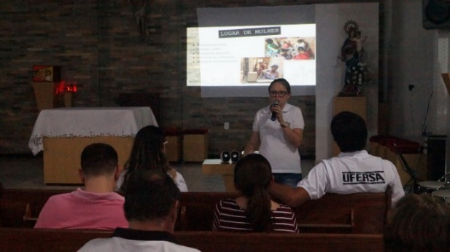 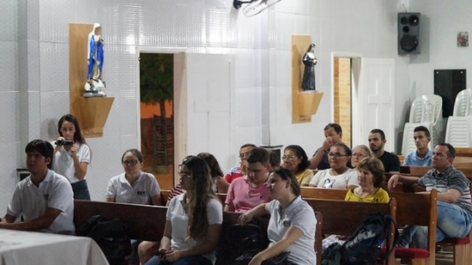 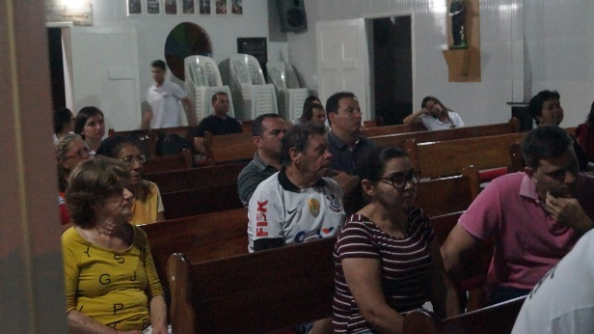

|  |  |  |
| --- | --- | --- |
|  |  |  |

Fonte: Acervo dos autores (2018).

**DINÂMICAS**

Em uma oportunidade posterior pode-se contar com a presença da população local para realização de dinâmicas que permitiram conhecer as demandas de uma maneira mais interativa. Esta foi realizada na noite do dia 31 de agosto de 2018. No momento inicial solicitou-se aos presentes que elaborassem mapas mentais contendo os percursos que fazem pela comunidade diariamente, destacando seus marcos, vias, limites e outras características, possibilitando notar a imagem coletiva do bairro, das suas partes mais significativas retidas na memória dos cidadãos (Lynch, 1990). Posteriormente os moradores listaram os aspectos positivos e negativos do Frei Damião, discutindo em seguida sobre a atividade proposta, entrando em consenso quanto as principais demandas existentes, permitindo a visualização das necessidades em comum para a população (Figuras 11,12 e 13).

Figuras 11,12 e 13. Dinâmicas.

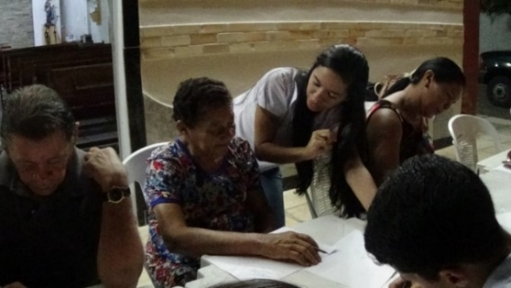 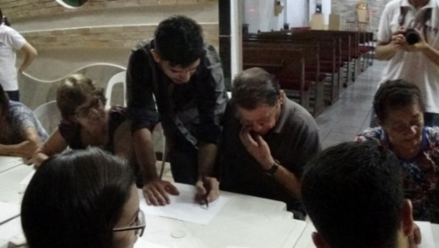 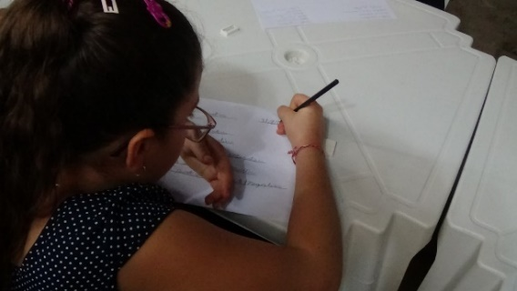

|  |  |  |
| --- | --- | --- |
|  |  |  |

Fonte: Acervo dos autores (2018).

Essas dinâmicas foram relevantes porque considera-se, de acordo com Lynch, que todo cidadão possui diversas relações com algumas partes da sua cidade e a sua imagem está impregnada de memórias e significações, então é importante apreender que os elementos móveis de uma cidade, especialmente as pessoas e as suas atividades, são tão importantes como as suas partes físicas e imóveis. Outra atividade desenvolvida no Projeto Reinvente seu bairro inicialmente foi a aplicação dos questionários a população. A seguir um breve resumo do desenvolvimento desta ação.

**APLICAÇÃO DE QUESTIONÁRIOS**

Os pesquisadores do projeto elaboraram um questionário que abrange todas as áreas (urbanismo, gestão ambiental, aspectos socioeconômicos, história e infraestrutura urbana), para ser aplicado aos moradores do bairro Frei Damião. A população foi entrevistada pelos bolsistas e voluntários do projeto, buscando-se obter os dados com relação ao entrevistado, acerca da moradia, sobre a estrutura viária, sobre a história, tipos de moradias, melhorias para comunidade e o descarte de resíduos sólidos do bairro Frei Damião. Após a aplicação, os questionários foram analisados permitindo um levantamento quantitativo e qualitativo das informações referentes as áreas de estudo (Figuras 14,15 e 16). Os dados coletados permitiram realizar um diagnóstico preliminar quanto ao perfil social dos moradores, a finalidade de utilização e anseios por modificações urbanas para o bairro Frei Damião, sendo expostos como resultados a seguir.

Figuras 14,15 e 16. Aplicação de questionários.

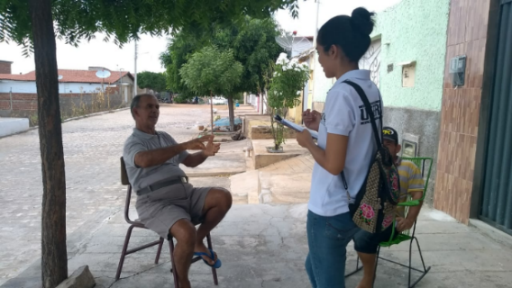 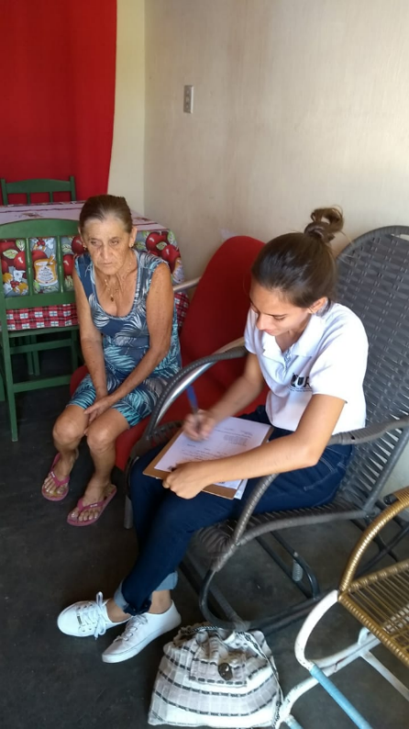 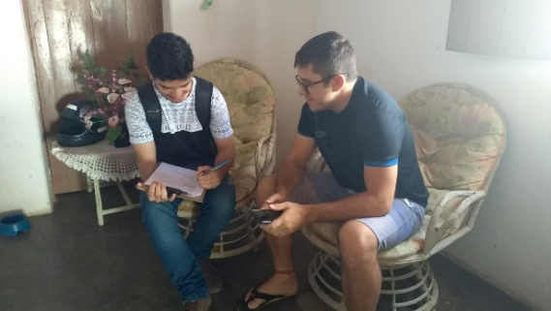

Fonte: Acervo dos autores (2018).

**RESULTADOS PRELIMINARES**

As entrevistas foram realizadas em dias de semana, principalmente durante o mês de setembro/2018. Pretendia-se alcançar o maior número possível das 100 (cem) unidades habitacionais existentes no bairro. Destas foram feitas 139 entrevistas.

A seguir tem-se a análise quanto ao perfil dos entrevistados. Assim, dentre os mesmos, o número de mulheres destaca-se com relação ao de homens, correspondendo a cerca de 71% do total (Ver gráfico 01). Nota-se que a participação do sexo feminino é de grande importância para compreender melhor o bairro, tendo em vista que boa parte delas desenvolvem atividades em seus próprios lares ou nas proximidades, lhe permitindo uma melhor apreensão da área onde vivem. Vale ressaltar que em casos particulares os maridos solicitaram que suas respectivas esposas respondessem as questões propostas, destacando mais uma vez a relevância destas para esta pesquisa. Quanto a faixa etária o maior número de respostas equivale aos moradores que possuem de 62 a 73 anos (Ver gráfico 02), alguns dos entrevistados optaram por não informar a idade. Muitos dos participantes mais idosos, vivem na zona estudada a um tempo considerável, o que lhes permitiu apresentar informações interessantes, principalmente voltadas a história e necessidades existentes.

Gráfico 01 e 02. Sexo dos entrevistados. Faixa etária dos entrevistados.

|  |  |  |
| --- | --- | --- |
|  |  |  |

Fonte: Elaboração dos autores (2018).

Quanto aos tipos de uso das edificações, os entrevistados tinham a possibilidade de responder mais de uma forma usufruto do bairro. Observou-se que como previsto o uso “Moradia” teve o número de respostas superior ao demais (Ver gráfico 03), visto que o Frei Damião é predominantemente residencial. Essa ocupação lhe permite ser considerado pelos próprios residentes um ótimo local para se morar, devido a tranquilidade que a área proporciona.

Gráfico 03. Finalidade de uso do bairro.

|  |  |  |
| --- | --- | --- |
|  |  |  |

Fonte: Elaboração dos autores (2018).

Um outro aspecto analisado, além do perfil dos usuários e os usos das edificações, abordou-se sobre a apreensão que os moradores têm com relação ao bairro. Portanto, uma das questões sobre temática foi “Você acha que o bairro Frei Damião precisa de alguma modificação urbana? Se sim, quais?”. Por meio destas tem-se uma noção da quantidade de pessoas que pensam que o bairro necessita de mudanças e o mais importante, suas opiniões com relação ao que precisa ser modificado. Dos usuários que participaram da pesquisa 84% afirmaram que existe demanda por modificações (Ver gráfico 04), o que revela a atenção e insatisfação dos mesmos com local onde vivem no quesito urbano. Os entrevistados citaram as alterações que acreditam ser necessárias, sendo lhes permitido expor todos os seus anseios com relação ao bairro. Após a análise das respostas elaborou-se um gráfico com as mesmas. Dentre os pedidos realizados, a pavimentação das vias é a modificação mais solicitada pelos moradores, seguida pelo saneamento básico e espaços públicos de esporte e lazer (Ver gráfico 05). O que permite visualizar a carência quanto a infraestrutura urbana e equipamentos que possibilitem socialização e melhor qualidade de vida a população local.

Gráfico 04 e 05. Análise da necessidade de modificação urbana. Demandas existentes no bairro.

|  |  |  |
| --- | --- | --- |
|  |  |  |

|  |  |  |
| --- | --- | --- |
|  |  |  |

Fonte: Elaboração dos autores (2018).

Os resultados anteriormente expostos são preliminares devido ao trabalho se tratar apenas de um recorte de um projeto maior como já foi esclarecido inicialmente. A pesquisa terá continuidade no Reinvente seu Bairro almejando alcançar as metas por ele estabelecidas.

**CONSIDERAÇÕES FINAIS**

Tomando ciência da situação apresentada pelo bairro estudado, as oportunidades que este fornece para elaboração de pesquisas científicas e principalmente a necessidade que ele possui, notou-se enquanto pesquisadores na área do desenvolvimento urbano a oportunidade da criar um projeto de caráter multidisciplinar que atenda a tais solicitações. Por meio de estudos teóricos sobre o urbanismo e pesquisas de campo pode-se saber quais as principais demandas e o grau de prioridade destas para então ter a possibilidade da elaboração de projetos.

Mesmo sendo perceptível a uma análise superficial a implementação e melhoramento da infraestrutura se mostra como principal necessidade para a população, de maneira que suprindo isto a possibilidade para intervenções posteriores são aumentadas. A ausência de espaços onde se possa praticar esportes, ter um lazer e socialização mostra-se de fundamental importância, possibilitando melhor visibilidade do bairro para a cidade e qualidade de vida para aqueles que nele vivem.

Diante do exposto, levando em consideração os resultados preliminares obtidos, vê-se a viabilidade e de certa forma a necessidade da execução de um projeto deste porte, como o Reinvente seu Bairro, já que os próprios moradores norteiam o andamento deste e a equipe fornece o suporte técnico e cientifico para sua realização.

**REFERÊNCIAS**

BARRETO, José Jácome. **Pau dos Ferros**: história, tradição e realidade. Natal: Clima, 1987.

**BRASIL. Lei n. 6.766, de 19 de dezembro de 1979.** **Dispõe sobre o Parcelamento do Solo Urbano e dá outras Providências.** Brasília, 19 dez. 1979.

BRITO, Eliseu Pereira de. **O planejamento da cidade e a formação do centro urbano de palmas** Trabalho de pesquisa desenvolvido junto ao Núcleo de Estudos Urbanos, Agrários e Regionais da Universidade Federal do Tocantins.

CAMPOS FILHO, Candido Malta. **Reinvente seu bairro**: caminhos para você participar do planejamento de sua cidade. São Paulo: Ed. 34, 2003.

HEIDRICH, Felipe Etchegaray. **O uso do ciberespaço na visualização da forma arquitetônica de espaços internos em fase de projeto**. Dissertação (Mestrado em Arquitetura e Urbanismo) - Universidade Federal de Santa Catarina, Florianópolis, 2004.

LYNCH, Kevin. **A imagem da cidade**. São Paulo: Martins Fontes, 1990, 280p.

MORAES, R. A.; RODRIGUES, A. V. **Aplicação da tecnologia BIM como ferramenta de visualização de realidade virtual na arquitetura**: estudo de caso do Centro de Convenções do UNIPAM. Revista CENAR, v.3, n.3, 2017, ISSN 2525-6424.

MERLIN, Pierre; CHOAY, Françoise. **Dictionnaire de L’Urbanisme et de L’aménagement.** Paris: Presses Universitaires de France, 2000.

OJIMA, Ricardo. Os desafios da ocupação urbana: Sociólogo analisa o movimento da população e cria indicador para avaliar as novas formas de ocupação das cidades. **Cimento Itambé**. Disponível em: <http://www.cimentoitambe.com.br/os-desafios-da-ocupacao-urbana/>. Acesso em: 01/03/2018.

ROSA, Marcos L. **Micro planejamento**: práticas urbanas criativas. Ed. 1. São Paulo: Cultura, 2011.

SOUSA, Antônio Candido de Mello e. Os tipos de povoamento. In: **Os parceiros do rio Bonito**. São Paulo: Duas Cidades, 1987.

SILVA, Geovany Jessé Alexandre da; SILVA, Samira Elias; NOME, Carlos Alejandro. Densidade, dispersão e forma urbana: Dimensões e limites da sustentabilidade habitacional. **Vitruvius**, São Paulo, 09 fev. 2016. Arquitextos, p. 189. Disponível em:<http://www.vitruvius.com.br/revistas/read/arquitextos/16.189/5957>. Acesso em: 01/03/ 2018.

VILLAÇA, Flávio. **Espaço intra-urbano no Brasil**. São Paulo: Studio Nobel: FAPESP: Lincoln Institute, 2001.